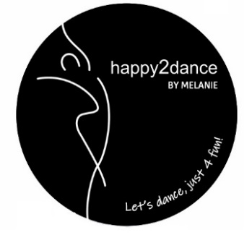

Inschrijfformulier  
Seizoen 2024/2025  
KIDSDANCE

Naam : ………………………………………………………………………  
Geboortedatum: ………………………………………………………………………   
Telefoonnummer : ………………………………………………………………………  
Emailadres : ………………………………………………………………………   
Proefles: ………………………………………………………………………  
Start datum: ………………………………………………………………………  
Locatie: ………………………………………………………………………

Geeft zich op voor de volgende groep:  
O Maandag Groep vanaf 5 jaar 15.30 – 16.15 uur Fitness Aalsmeer  
O Maandag Groep vanaf 8 jaar 16.15 – 17.15 uur Fitness Aalsmeer  
  
O Dinsdag Groep 5, 6 & 7 jaar 15.15 – 16.00 uur Gymzaal de Mikado  
O Dinsdag Groep 8, 9 &10 jaar 16.00 – 17.00 uur Gymzaal de Mikado  
O Dinsdag Groep 10 & 11 jaar 17.00 – 18.00 uur Gymzaal de Mikado  
O Dinsdag Groep 12+ 18.00 – 19.00 uur Gymzaal de Mikado

**Optioneel:**  
Danskleding:

**Hoodie** va € 26,- **T-Shirt** va € 17,- **Tanktop** va €17,50  
O 110/116 O XS O XXL O 110/116 O XS O XXL O XS O L  
O 122/128 O S O 122/128 O S O S O XL  
O 134/140 O M O 134/140 O M O M O XXL  
O 146/152 O L O 146/152 O L   
O 158/164 O XL O 158/164 O XL

**Graag aankruisen wat van toepassing is.**

O Ik bevestig hierbij dat ik de algemene voorwaarden heb gelezen en hiermee akkoord ga.

Handtekening ouder/ verzorger:  
…………………………………………………………………………………………………………  
  
 www.happy2dance.nl